Чергінець Ірина Петрівна,
учитель математики
Охтирської ЗОШ І-ІІІ ступенів № 8
Охтирської міської ради Сумської області

ВИКОРИСТАННЯ ЦИФРОВИХ ІНСТРУМЕНТІВ GOOGLE ДЛЯ ОРГАНІЗАЦІЇ НАВЧАННЯ МАТЕМАТИКИ ЗА ДИСТАНЦІЙНОЮ ФОРМОЮ
Постановка проблеми. Дистанційне навчання стало зручним під час пандемії та незамінним після повномасштабного вторгнення Росії. В умовах воєнного стану в Україні заклад загальної середньої освіти стає осередком, який дає змогу дітям отримувати не лише знання, але й психологічну підтримку, не втрачати відчуття приналежності до спільноти.
На сучасному етапі відбуваються кардинальні зміни в способах поширення та використання інформації, що зумовлюють еволюцію освітніх технологій, сприяють активному впровадженню дистанційного навчання як одного із напрямків реформування освітньої системи України. Дотепер дистанційне навчання було камерною формою, зазвичай, для дорослих людей або здобувачів освіти, які прагнули поглибити та покращити свої знання й уміння у певній галузі освіти. Дистанційне навчання – це не альтернатива очному навчанню. Безумовно, учні мають ходити до школи, навчатися, розвиватися, спілкуватися, соціалізовуватися тощо. Проте війна внесла свої корективи в освітній процес для школярів, студентів і вчителів.
Дистанційне навчання потребує забезпечення постійної комунікації та зворотного зв’язку всіх учасників освітнього процесу. Організувати роботу всього класу під час дистанційного навчання – це та ще задачка для вчителів! У групі Viber все плутається, листи на пошту так і не доходять, а писати завдання кожному учню – занадто довго.
Рішенням проблеми є освітні платформи для дистанційного навчання, де можна легко організувати навчання для всього класу, або навіть для декількох класів. Легко вести облік, давати завдання, перевіряти ці завдання та створювати новий контент.
Однією із таких платформ є Google Workspace for Education, яка включає облікові записи Gmail у домені школи, платформу віддаленого навчання, додаток для відео конференцій, хмарний диск та набір редакторів файлів – те, що потрібно сучасному навчальному закладу.
Результати аналізу наукових публікацій. Розвиток технологій дистанційного навчання відбувався ще в період до пандемії та повномасштабного вторгнення Російської Федерації на територію України, що пояснювалось інформатизацією освіти та вдосконаленням технічних засобів і носіїв інформації. Це спонукало багатьох зарубіжних та вітчизняних науковців вивчати теорію та практику застосування цієї технології для удосконалення освітнього процесу, зокрема організації дистанційного та змішаного навчання у ЗЗО. Тому ця проблема не нова для педагогічної науки. Серед науковців, які проводили дослідження у цій галузі, слід відзначити Т. Бейтса, М. Томсона, Р. Гаррісона, Р. Деллінга, А. Кларка, Б. Шуневича, В. Кухаренко, Г. Козлакову, О. Рибалко, І. Козубовську, Р. Шарана, О. Андрєєва, О. Малярчук, Т. Громову, П. Стефаненко, А. Хуторського та інших. Проблемою впровадження дистанційного навчання у ЗЗО займалися Н. Жевакіна, П. Федорук, Ю. Новіков, І. Герасименко, а впровадження такої форми навчання, зумовленої карантинними обмеженнями, а пізніше воєнним станом в Україні, – А. Коваленко, Т. Тарнавська, Т. Полонська та інші.
Сьогодні навчанням педагогічних працівників щодо впровадження цифрових інструментів Google в освітній процес спільно із Міністерством освіти і науки України за підтримки Google Україна опікується директор Академії цифрового розвитку, Google for Education Certified Trainer, вчитель інформатики Білоцерківської ЗОШ І-ІІІ ступенів №18 Антоніна Василівна Букач.
В Україні створено Google Educator Group (Освітню Спільноту Google). Освітні спільноти Google (GEGs) – це об’єднання працівників сфери освіти, де вони навчаються, діляться досвідом з використання веб-технологій в освітньому процесі.
Члени спільноти є активними користувачами Google Apps for Education – системи безкоштовних інструментів, що надають необхідні технології для освіти, і самі прагнуть поширити використання цих сервісів у навчальних закладах України. Окрім використання продуктів Google Apps for Education в освітньому процесі, спільнота також розглядає управлінські аспекти переваг використання цих інструментів. У групі на Google+ та у Facebook освітяни обмінюються новинами та обговорюють дискусійні питання, з’ясовуючи перспективи розвитку навчального закладу через впровадження педагогічних та ІКТ інновацій.
Мета статті полягає у аналізі можливостей використання набору додатків G Suite for Education для організації навчання математики за дистанційною формою, надання рекомендацій щодо ефективного використання інструментів Google під час викладання математики.
Виклад основного матеріалу. Дистанційне навчання – це можливість для формування таких якостей: активність, самостійність, самовдосконалення, самоорганізація, самоконтроль, творчість тощо. Онлайн-уроки дозволяють не припиняти навчання у зоні бойових дій та на тимчасово окупованих територіях. А ще дають змогу мільйонам українських біженців продовжувати освіту з будь-якої точки світу. У мережі Інтернет можна знайти безліч сервісів для організації освітнього процесу за дистанційною формою, проте для зручності організації навчальної діяльності у закладі варто створити єдиний для всієї школи інформаційний простір, який забезпечить зворотний зв’язок між учасниками освітнього процесу.
Єдиний інформаційний простір закладу освіти – це система, у якій задіяні на інформаційному рівні та пов’язані між собою всі учасники освітнього процесу: керівники, учителі, учні та батьки. Практично всі учасники освітнього процесу об’єднані між собою відповідними інформаційними потоками. Створення єдиного освітнього інформаційного середовища ЗЗСО сприяє розвитку управлінської, освітньої, методичної і організаційної діяльності закладу освіти, де провідну роль відіграють інформаційно-цифрові технології, що дозволяють підвищити якість і доступність освітнього процесу [2].
Серед широкого різноманіття соціальних мережевих сервісів особливу увагу слід приділити додаткам Google. Адже Google – це одна з найпопулярніших компаній у світі, що надає користувачам інтернету велику кількість продуктів, сервісів та послуг, серед яких більшість можна застосовувати для організації освітнього процесу. Компанія Google розробила приблизно 30 застосунків для освіти. Тому єдине освітнє інформаційне середовище ЗЗСО можна розгорнути за допомого додатків Google, які дають змогу впроваджувати нові форми проведення занять, безпечно зберігати інформацію і обмінюватись даними, організовувати спільну діяльність учнівської молоді, забезпечувати застосування різних форм подачі інформації та розвивати навички роботи із цифровими інструментами [2].
Перевагами застосування додатків Google для організації освітнього процесу є:
1. Простота у використанні. Для того щоб відкрити можливості до застосування будь-якого додатка Google, необхідно створити поштову скриньку (особистий чи корпоративний акаунт). Зробити це дуже просто, діючи за вказівками системи.
2. Вільний та швидкий доступ до документів та матеріалів з будь-якої частини світу.
3. Можливість організації спільної роботи з колегами та учнями в онлайн-режимі.
4. Можливість організації освітнього процесу для дистанційного навчання (створення та призначення завдань для опрацювання учнями, перевірка виконання завдань, надання зворотного зв’язку, застосування диференційованого підходу тощо).
5. Можливість отримання додаткової освіти.
6. Можливість створення власних освітніх ресурсів.
7. Безкоштовність.
Для освітніх установ з метою створення захищеного освітнього інформаційного середовища рекомендується розгортання системи Google Workspace for Education, яка дозволить забезпечити:
– надійне шифрування та безпечну автентифікацію;
– систему інструментів для професійної діяльності освітян;
– авторизований доступ учасників освітнього процесу;
– безпечне середовище, відсутність сторонньої реклами;
– можливість організації управлінської, освітньої, методичної та організаційної діяльності;
– можливість інтеграції стороннього програмного забезпечення.
Розглянемо коротку характеристику додатків Google та можливості їх використання для організації навчання математики.
Google Classroom – хмаро орієнтована платформа, організована спеціально для навчання, доступний для всіх власників особистого облікового запису Google [2].
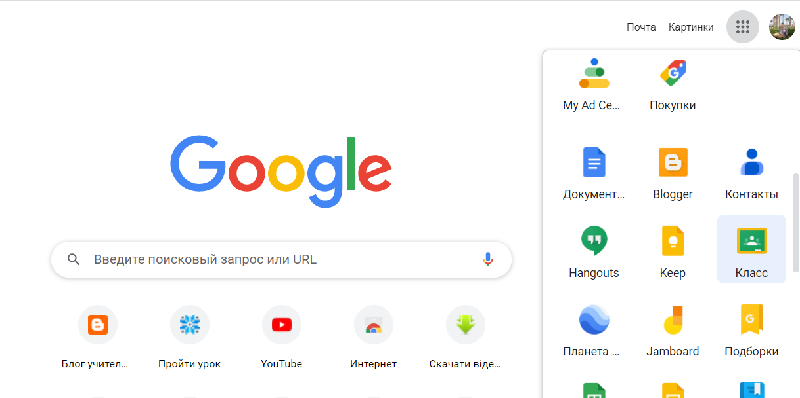
Рисунок 1. Створення Google-класу.
Можливості додатку Google Classroom для вчителя математики:
– проведення відео зустрічей з учнями (для корпоративних акаунтів Google Meet інтегрований на платформу Classroom, залишається лише увімкнути посилання для відео зустрічей);
– створення курсів, завдань для виконання здобувачами освіти та керування ними, оцінювання результатів діяльності учнів в онлайн-режимі;
– є можливість кріплення до завдань для виконання різні матеріали (відео з YouTube, Google Forms, Google Slides та інших об’єктів Google Диску);
– надання коментарів та відгуків до роботи учня у режимі реального часу;
- публікації оголошень і завдань у потоці курсу;
- планування завдань курсу на будь-який час;
– створення завдань різних типів, використання вже наявних дописів, копіювання створених класів;
– запрошення або видалення учасників курсу.
Можливості додатку Google Classroom для учнів:
- виконання завдань у будь-який час з будь-якого куточку світу;
- отримання зворотного зв’язку про результати виконання завдань;
- спільна діяльність з однокласниками під час опрацювання завдань;
- доступ до цифрових інструментів, наданих учителем, в одному місці.
Основним елементом Google Classroom є групи. Функціонально групи нагадують структурою форуми, оскільки вони дозволяють користувачам легко відправляти повідомлення іншим користувачам [4].
Для організації навчання за допомогою Google Classroom досить створити власний обліковий запис в Google. Для створення Google Класу слід дотримуватись наступного алгоритму:
1) Відкрити браузер Google Chrome та зайти у свій акаунт.
2) Натиснути кнопку «Додатки Google» у правому верхньому куті сторінки, обрати Classroom (рисунок 1).
3) Натиснути у правому верхньому куті сторінки кнопку «+» та обрати пункт «Створити клас» (рисунок 2).
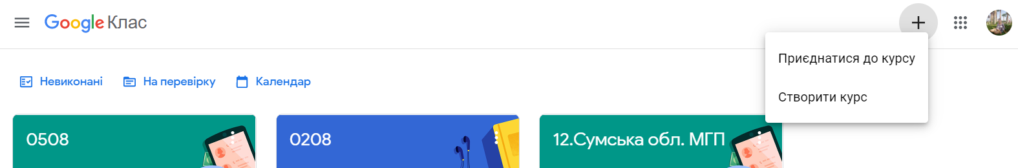
Рисунок 2. Створення Google Класу
4) Дайте назву класу (наприклад, «11 клас»). Клацніть кнопку «Створити». При створенні класу до поля «Розділ» впишіть рік функціонування віртуального класу, наприклад, 2022/2023 навчальний рік (рисунок 3).
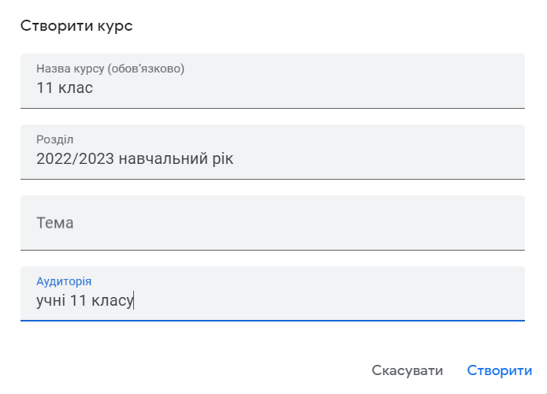
Рисунок 3. Створення Google Класу
5) Праворуч угорі вашого Класу знайдіть кнопку з коліщатком, клацніть її. На відкритій сторінці з налаштуваннями скопіюйте посилання для запрошення до Класу (рисунки 4).
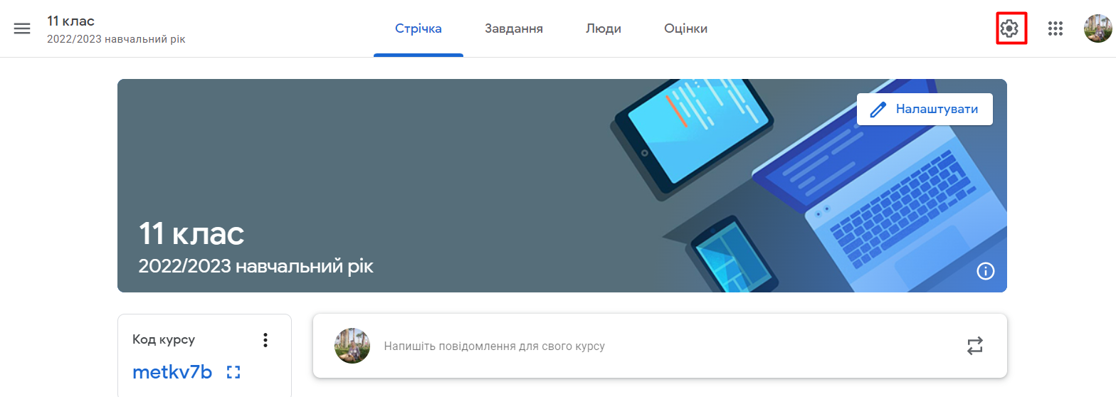
Рисунок 4. Створення Google Класу. Кнопка налаштування.
6) На вкладці «Стрічка» можна розміщувати оголошення, посилання на відео зустрічі, питання до обговорення. Для цього достатньо розмістити курсор у полі «Напишіть повідомлення для свого класу» та додати необхідний текст (рисунок 5).
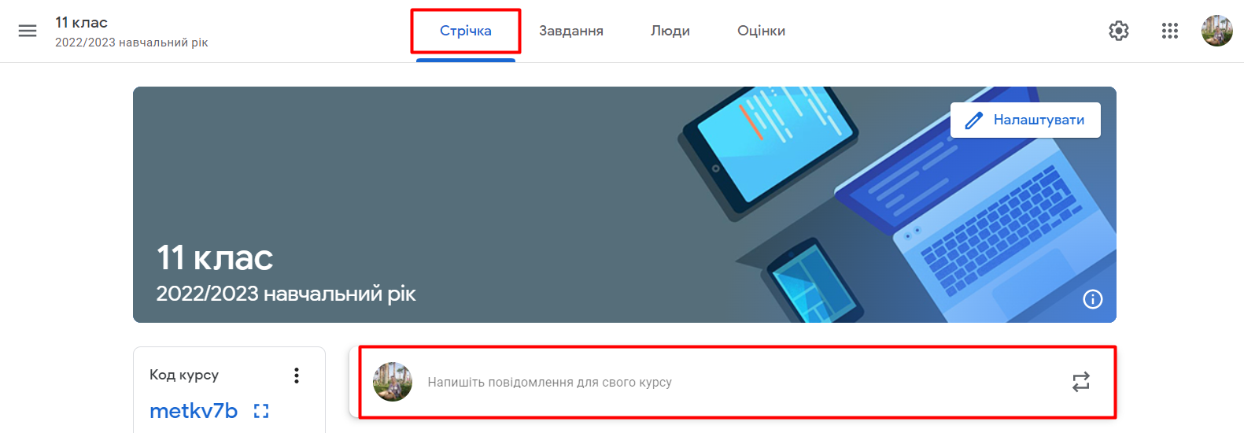
Рисунок 5. Вкладка "Стрічка" у Класі.
7) На вкладці «Завдання» можна створювати необхідні завдання для виконання. Наявні такі типи завдань:
«Матеріал» – розміщення посилань на електронні джерела, на документи для ознайомлення, на електронні підручники, поширення цікавих електронних ресурсів для опрацювання тощо. Цей тип завдань використовується для інформування учнів про певні події;
«Опитування» – для збору думки учнів з будь-якого питання;
«Завдання» – дозволяє створювати завдання для опрацювання, установлювати термін виконання, надавати рекомендації та приклади щодо виконання завдання. Є можливість прикріплювати документи, презентації, таблиці, посилання на певні ресурси. Можна організувати спільну роботу учнів, можна надати копію для кожного (тобто тиражувати певний документ для обробки / заповнення кожним учнем);
«Завдання з тестом» – у цей тип завдання вбудована Google Форма, залишається її наповнити контентом [2].
Google Drive – хмарне сховище даних, яке належить компанії Google Inc, що дозволяє користувачам зберігати свої дані на серверах у хмарах та ділитися ними з іншими користувачами хмар в Інтернеті [5]. Сервіс дає можливість організації спільної роботи учнів під час роботи над проєктом, чи під час роботи у групі. Через Google диск можна легко обмінюватися документами, а отже навчальними матеріалами та домашніми роботами. Учитель може створити окрему папку та надати до неї доступ іншим користувачам через їх Google пошту. Ті, хто отримав спільний доступ до папки, зможуть додавати туди файли, відкривати файли, які додав туди власник папки. Історію всіх змін всередині папки зі спільним доступом учитель завжди може побачити в налаштуваннях.
Об’єктами Google Диску (інтегрованими в нього додатками) є Google Документи, Google Таблиці, Google Малюнки, Google Презентації, Google Форми, Google Сайти, Google Keep. Для всіх створених об’єктів Google Диску є можливість додавати співавторів. Для додатків Google Документи, Google Презентації, Google Малюнки та Google Таблиці за необхідності є можливість налаштовувати рівень доступу: може переглядати, може коментувати, може редагувати або надати доступ користувачам і групам (із зазначенням електронних адрес обраних користувачів або груп).
Google Документи – це додаток, що дозволяє створювати й форматувати документи, а також працювати з ними спільно з іншими користувачами. Цей сервіс містить широкий набір зручних інструментів для редагування і оформлення документів [3]. Текстовий документ, створений за допомогою вказаного додатку, можна використовувати як електронний робочий лист, в який можна вставляти інтерактивні фрагменти, посилання на зовнішні ресурси, публікувати на сайті, блозі або соціальній мережі. Працювати в документах Google можна як і індивідуально, так і колективно.
Google Презентації – це додаток для створення та редагування презентацій у віртуальному просторі. Цей сервіс надає можливість конвертувати файли PowerPoint у формат Google Презентацій і навпаки [6].
Презентації дозволяють подавати навчальний матеріал в режимі демонстрації, дають можливість візуалізувати інформацію, додавати анімацію та застосовувати вбудовані тести через Google-форми. Учитель може створювати презентації для будь-якого типу уроку: пояснення нового матеріалу, або ж для уроків узагальнення і систематизації. Учень може використовувати цей додаток для презентації своєї пошукової і проєктної роботи. Завдяки Google-презентаціям можна створювати презентації декількома людьми. Наприклад, учителі різних предметів можуть готувати презентацію для інтегрованого уроку або ж декілька учнів можуть одночасно, де б вони не перебували, працювати над презентацією своєї групової проєктної роботи. Також за допомогою Google-презентацій учитель може створювати електронні підручники чи задачники, довідники.
Google Таблиці – це додаток для створення, редагування і спільного використання разом з іншими користувачами. Цей сервіс дозволяє представляти дані у вигляді таблиці, кольорових діаграм і графіків. Вбудовані формули, зведені таблиці й умовне форматування дають змогу швидко та легко виконувати стандартні завдання під час вивчення різних видів діаграм у 6 класі, подавати статистичні дані у вигляді таблиць, діаграм, графіків під час вивчення теми «Основи комбінаторики, теорії ймовірностей та статистики» у 9 класі. Існує можливість конвертувати файли Excel у формат Google Таблиць і навпаки. Можна завантажити багато доповнень, які дозволяють працювати з Google Таблицями більш ефективно [7].
Об’єкти Google Диску (Google Документи, Google Презентації та Google Таблиці) дозволяють використовувати різні шрифти, додавати посилання, відео, зображення, малюнки й таблиці. Додатки можна застосовувати на будь-якому пристрої (комп’ютері, планшеті або телефоні); існує можливість налаштувати їх роботу в офлайн-режимі. Усі внесені зміни зберігаються автоматично. В історії змін можна завжди переглянути попередні версії документів, відсортовані за датою та автором.
Контроль знань, умінь і навичок є важливою ланкою освітнього процесу. Від його організації багато в чому залежить результат навчання. У процесі контролю виявляються проблеми у знаннях і вміннях учнів, що дозволяє управляти освітнім процесом, вдосконалюючи форми і методи навчання. Однією з форм контролю, що дозволяє оперативно і ефективно перевірити результати навчання математики в школі, є тести, що можуть бути створені за допомогою додатку для створення й аналізу результатів тестування Google Форми. Даний сервіс дозволяє створювати запитання різних форматів, додавати зображення та відео з YouTube. Існує можливість створювати, редагувати та заповнювати Форми на будь-якому пристрої. Крім того, що відповіді респондентів автоматично зберігаються у Формі, у ній же можна переглянути статистику відповідей у графічному вигляді (діаграми) або статистику також можна імпортувати в Google Таблиці [2].
Google Sites – сервіс для створення і розміщення сайтів в інтернеті. Цей сервіс дозволяє за допомогою технології wiki зробити інформацію доступною для людей, які потребують її швидкої подачі. Головною особливістю Google Sites є можливість додавати інформацію з інших додатків Google, наприклад, Google Drive, Google Calendar, YouTube та з інших джерел. Можна запрошувати співавторів для спільної роботи над сайтом. Перевагами використання Google Sites є: доступність; безкоштовність (відсутність плати за доменне ім’я та хостинг); можливість установити україномовний інтерфейс; можливість вбудовувати різні об’єкти Google Диску; інтуїтивно зрозумілий інтерфейс; керування доступом до даних (розробник Сайту має можливість налаштувати доступ до інформації для користувачів Інтернету) [1].
Використання сайтів під час вивчення математики допомагає вирішити такі питання: надавати інформацію учасникам освітнього процесу про критерії оцінювання, календарне планування, види передбачених календарним плануванням перевірних робіт; передавати навчальні матеріали в режимі дистанційного навчання; розширювати доступ до навчального контенту завдяки посиланням на додаткові тематичні інтернет-ресурси; надавати можливість позанавчальних консультацій; застосовувати тренувальне тестування; відкривати можливість брати участь в інтернет-конкурсах і олімпіадах.
Для організації освітнього процесу у синхронному режимі стане у нагоді застосунок для спілкування в режимі реального часу (у форматі відео зустрічей) Google Meet. Відео зустрічі Meet шифруються під час передачі сигналу, а ввімкнені за умовчанням засоби захисту від порушень допомагають додатково убезпечити спілкування. Додаток має зручний інтерфейс, дозволяє приєднувати до зустрічі до 100 осіб, обмежує час спілкування до 60 хвилин в особистому акаунті (і ці обмеження є достатніми для проведення уроків). До відеоконференції можна приєднатися за посиланням або кодом.
Сервіс Google Meet дозволяє демонструвати екран (виводити для демонстрації учням презентаційні матеріали, відео сюжети, текстові документи тощо). Розробники вбудували в цей сервіс інтерактивну дошку Google Jamboard для можливості роз’яснювати та ілюструвати матеріал для обговорення і організовувати спільну роботу учнів під час спільної роботи.
Google Jamboard – інтерактивна віртуальна дошка, яка дозволяє вчителю демонструвати ключову інформацію під час уроку в Zoom чи Google Meet, а також одночасно взаємодіяти з усім класом чи окремою групою школярів у режимі реального часу.
Робоча поверхня Google Jamboard – добірка зі сторінок-слайдів фіксованого розміру. У межах одного документу можна створювати до 20 сторінок.
Для наповнення слайдів доступні такі інструменти:
- пензлик (чотири види – ручка, фломастер, пензель, маркер);
- гумка (очищає поверхню від зайвих елементів);
- курсор (дозволяє переміщати елементи);
- різнобарвний стікер (для розміщення текстових заміток);
- форми (додавання різних форм та заливка їх кольором);
- текст (доступні кілька типів тексту за розміром);
- вставка зображень;
- лазерна вказівка (дозволяє фіксувати увагу учнів на окремих елементах).
Цей інструмент має зручний функціонал і створює ряд можливостей для організації ефективного навчального процесу у віртуальному просторі. Наприклад:
- фіксувати ідеї вчителя та учнів класу за допомогою різнокольорових стікерів;
- створювати записи та малювати за допомогою цілого набору функцій, у тому числі з допомогою розпізнання рукописного тексту і перетворення його у друкований;
- здійснювати опитування з використанням спеціальних шаблонів;
- завантажувати зображення та текст із Google Диску;
- приєднуватись як за допомогою комп’ютера, так і зі звичайного смартфона, завантаживши додатки Android чи iOS;
- привертати увагу учнів до окремих частин робочої поверхні за допомогою інструменту «лазерна вказівка»;
- змінювати фон робочої поверхні, у тому числі завантажувати окремі шаблони для роботи;
- зберігати усі напрацювання на Google Диску кожного учасника;
- експортувати проєкти у PDF чи PNG;
- інтегрувати віртуальну дошку з Google Classroom.
За допомогою інтерактивної дошки можна не лише пояснювати навчальний матеріал, а й активізувати увагу школярів та запропонувати їм виконати індивідуальні чи завдання у групах з використанням готових шаблонів.

Наприклад, можна організувати перевірку знань учнів з будь-якої теми на уроках математики шляхом змагання між командами чи запропонувати учням згенерувати ідеї розв’язання деякої задачі шляхом мозкового штурму.
Можна запропонувати школярам записати на стікерах певні геометричні фігури та класифікувати їх відповідно до кольору (наприклад, на уроці геометрії можна запропонувати змагання між командами – кожна вказує площинні чи об’ємні геометричні фігури із зазначенням їхніх властивостей).
Google Jamboard допоможе отримати зворотній зв’язок одночасно від учнів усього класу. Слід поставити запитання з теми вивчення або запитати думку учнів стосовно предмету обговорення та запропонувати кожному висловитись, використавши для цього свою особисту комірку на загальній робочій області.
Це лише декілька варіантів використання віртуальної дошки Google Jamboard. Насправді можна вигадати будь-які ідеї для урізноманітнення та доповнення дистанційних уроків з використанням цього зручного та багатофункціонального інструмента [7]!
Висновки. Впровадження інформаційно-комунікаційних технологій є важливим завданням сучасної освітньої системи. Одним із різновидів ІКТ є хмарні технології, що дозволяють здійснити крок до надання освітньому процесу гнучкості та мобільності. Особливу увагу привертають сервіси Google – набір хмарних служб, які допомагають учителям і учням продуктивно працювати і спілкуватися, де б вони не знаходилися і якими б пристроями не користувалися. Прості в налаштуванні, використанні та управлінні інструменти дозволять зосередитися на тому, що дійсно важливо.
Слід зазначити, що можливості Google Класу сприятимуть ефективному навчанню лише при наявності у викладача продуманої, добре розробленої програми курсу, а також текстів і / або презентацій лекцій, набору практичних завдань, що сприяють засвоєнню теоретичного матеріалу. Іншими словами, Google Клас ні в якій мірі не замінює викладача з його дидактичним майстерністю, а лише надає нові можливості організації освітнього процесу за дистанційною формою.

Список використаних джерел
1. Букач А. Сайти Google як платформа для організації дистанційного навчання. https://sites.google.com/site/edugservis/google-sites (дата звернення 25.11.2022).
2. Буряк О. Цифрові інструменти в управлінській діяльності закладу загальної середньої освіти. Освітні технології. Освіта на Луганщині. 2021. № 4 (65). С. 52-60.
3. Десять хитрощів у Google-документах, щоб зробити процес створення текстів захоплюючим. https://fotc.com/ua/blog/10-hitroshiv-u-google-dokumentah/ (дата звернення 27.11.2022).
4. Коберник І., Звиняцьківська З. Організація дистанційного навчання в школі. Методичні рекомендації. – 2020. – 71 с.
5. Про сервіси Google. URL: https://sites.google.com/site/edugservis/google-drive (дата звернення 27.11.2022).
6. Як працювати з програмою «Google Презентації». https://support.google. com/docs/answer/2763168?hl=ru&co=GENIE.Platform%3DDesktop (дата звернення 27.11.2022).
7. Google Jamboard: можливості для дистанційного навчання. https://vseosvita.ua/news/google-jamboard-mozhlyvosti-dlia-dystantsiinoho-navchan nia-36229.html (дата звернення 27.11.2022).

